 | Nombre: Hurtado López Pedro. |  |  |  | Fecha: | 23/jul/2025
 |  | Semana 7. Actividad 3B.
 | 1. Analiza la situación planteada e identifica los elementos clave que te permitirán reconocer las entidades, sus atributos y las relaciones que existen entre ellas.
Entidad | Descripción
Cliente | Personas o empresas que reportan incidencias
TicketIncidencia | Registro de cada problema reportado
Agente | Empleados que atienden y resuelven las incidencias
HistorialInteraccion | Seguimiento y actualizaciones de cada ticket

- Atributos por entidad
Cliente
- id_cliente (identificación única)
- nombre
- correo
- telefono

TicketIncidencia
- id_ticket (identificador del ticket)
- descripcion (del problema)
- categoria (soporte técnico, facturación, etc.)
- fecha_creacion
- estado (abierto, en proceso, cerrado)
- id_agente (agente asignado)
- id_cliente (cliente que lo reportó)

Agente
- id_agente
- nombre
- area_especializacion (soporte técnico, facturación, etc.)

Historial Interaccion
- fecha_hora
- comentario
- estado (estado del ticket en ese momento)

- Relaciones
- Cliente — TicketIncidencia: Un cliente puede generar múltiples tickets.
- TicketIncidencia — Agente: Cada ticket es asignado a un agente responsable.
- TicketIncidencia — Historial: Un ticket puede tener múltiples entradas de interacción (seguimiento).

- Elabora Diagrama UML, diseño visual y profesional.

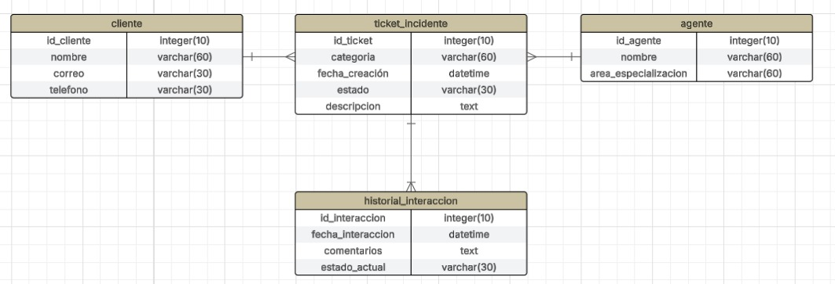

- Conclusiones.
- Al hacer el diagrama UML, noté lo importante que es ser simple y ver cuáles son ͏las entidades claves.
- Aún me cuesta identificar las entidades, los atributos y las relaciones pero con la práctica y realizando más ejemplos esto debe mejorar e ir siendo más sencillo o menos complejo.
- Los problemas que tu͏ve fueron decidir las cone͏xiones entre entidades y los atributos.
- Me costó ͏un poco ͏llegar ͏a un diseñ͏o simple, pero al final logré hacer un ͏diagrama que muestra bien el sistema de manera corta y simplificada.
- La experi͏encia me enseñó q͏ue lo simple y lo claro son muy imp͏o͏rtantes al hacer modelos de datos͏.
- Es evidente que me hace falta detallar y mejorar para identificar, definir y localizar las relaciones y las posibles llaves principales (KEY PRIMARY), así como las foráneas.

